Casos de Uso — Calificaciones, Actividades y Evaluación Curricular
Este documento describe los flujos de interacción y diagramas de secuencia paso a paso del módulo de Calificaciones y Actividades de AcademiaNeiva.

Caso de Uso 1: Creación de Actividad con Criterios Porcentuales y Evidencias DBA

Actores
- Docente Titular de Asignatura

Precondiciones
- El docente tiene asignada la materia en detalle_grados para el año y curso actual.
- El periodo académico se encuentra en estado ABIERTO.

Diagrama de Secuencia
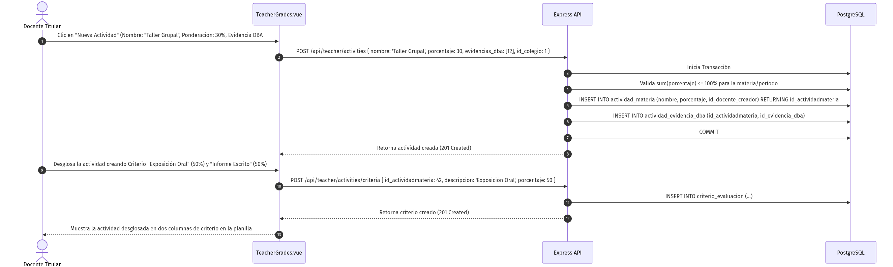
Diagrama

Caso de Uso 2: Creación de Actividad con Evidencia Extra y Justificación Pedagógica

Actores
- Docente Titular

Precondiciones
- El docente selecciona una evidencia de DBA que pertenece al grado pero fue planificada para otro periodo.

Diagrama de Secuencia
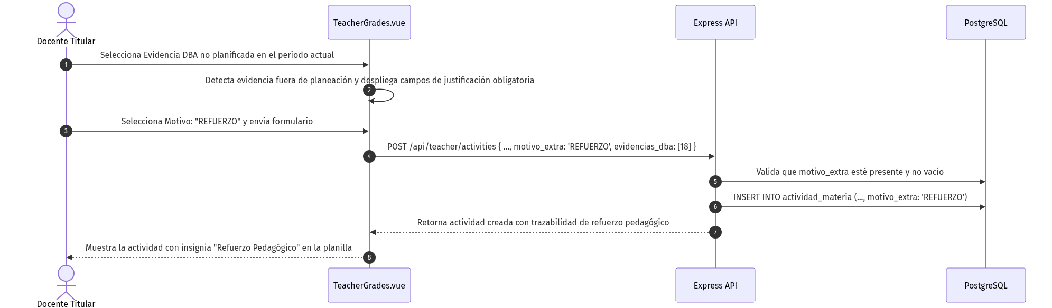
Diagrama

Caso de Uso 3: Registro Masivo de Calificaciones con Sincronización Automática Criterio-Actividad

Actores
- Docente Titular

Precondiciones
- La actividad cuenta con criterios configurados (ej. Criterio 1: 50%, Criterio 2: 50%).

Diagrama de Secuencia
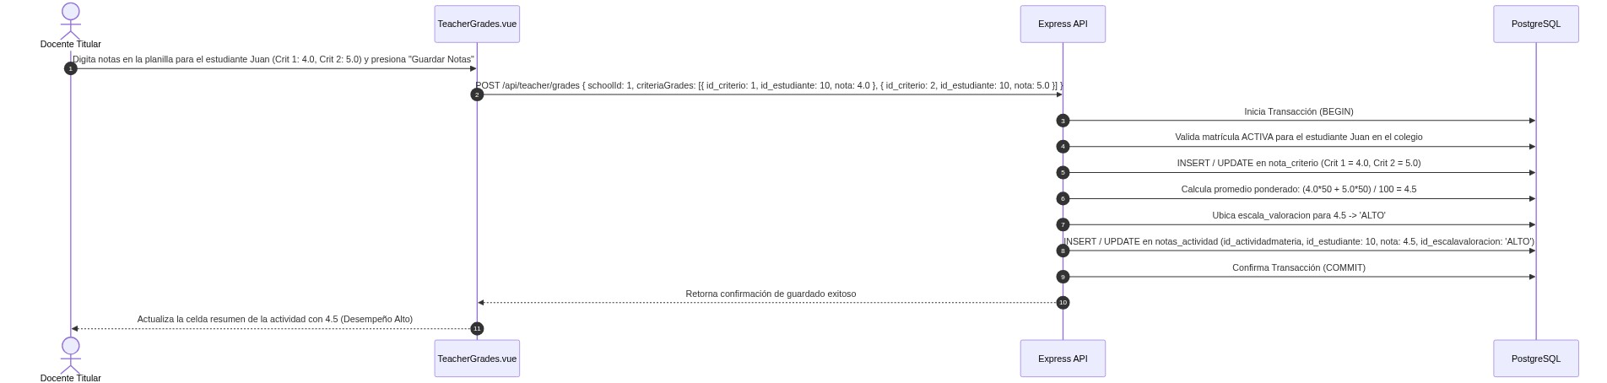
Diagrama

Caso de Uso 4: Intento de Calificación sobre Estudiantes Inactivos o Periodo Cerrado

Actores
- Docente Titular

Precondiciones
- Un estudiante del listado fue transferido de colegio (estado matrícula: TRASLADADA) o el directivo cerró el periodo escolar.

Diagrama de Secuencia
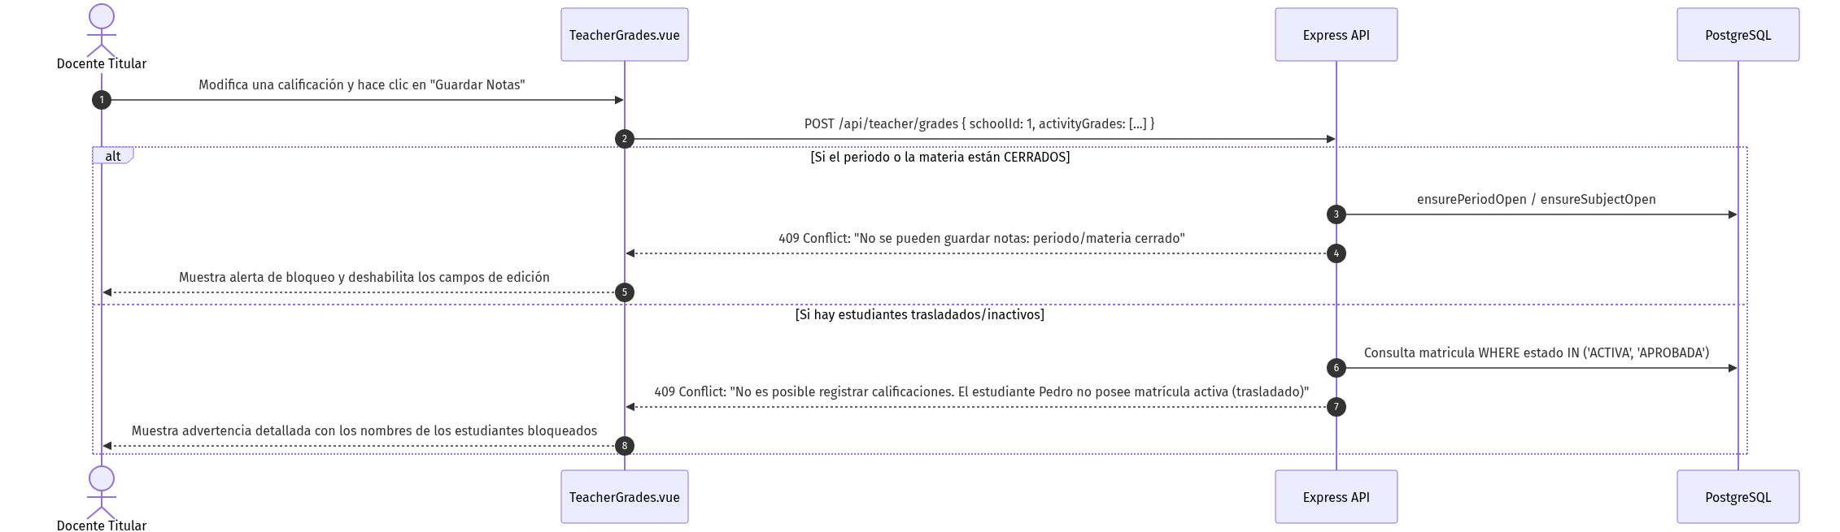
Diagrama

